

Kotitalous, lasten kokkikurssi, syksy 2026
Laura Kinnunen
laura.a.kinnunen@kuopio.fi
p. 0447184752

Menu 27.10

Sushi vuoka
&
Kääretorttua

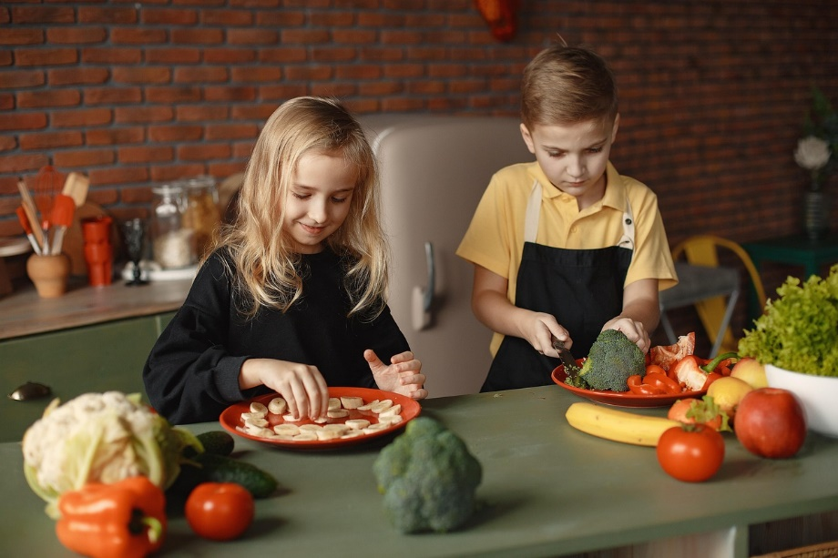

Sushivuoka kahdella tapaa

Ainekset
Sushi riisiä, riisiviinietikka
Avocado, merileväarkki, tonnikala, majoneesi
seesam siemen, chilimajoneesi
Sushisoija, wasabi
Työvaiheet
- Valmista riisi pakkauksen ohjeen mukaan ja jäähdytä.
- Kuori ja viipaloi avokadot. Peitä 20 x 30 cm kokoinen uunivuoka kelmulla. Lisää ensin avocado viipaleet, sitten painele riisi päälle ja lopuksi lisää merileväarkki.
- Ota uusi vuoka aloita lisäämällä ensin merileväarkki, taputtele riisi tasaisesti ja lopuksi lisää tonnikala-majoneesi tahna päälle.
- Anna sushin tekeytyä hetki viileässä, kumoa se kookkaalle leikkuulaudalle tai lautaselle ja leikkaa sopiviksi suupaloiksi. Koristele sushit ruohosipulilla seesamsiemenillä tai majoneesilla. Nauti wasabin ja soijan kera.

Kääretorttu

Ainekset
4 kpl iso kanamuna
2 dl sokeri +Hilloa väliin
2 dl perunajauho
2 tl leivinjauhe
Työvaiheet
- Vaahdota sähkövatkaimen avulla kanamuna ja sokeri vaahdoksi.
- Mittaa erilliseen kulhoon perunajauho ja leivinjauhe.
- Lisää jauho seos vaahdon sekaan ja sekoita nuolija avulla varovasti käännellen.
- Laita leivinpaperia syvän uunivuoan päälle reunoja myöten ja kaada taikina seos.
- Paista 225 asteessa noin 15-20 min ajan kunnes pinta on ruskea.
- Nosta jäähtymään uuden sokeroidun leivinpaperin päälle ja lisää hilloa, kääri rullalle tasaisesti ja anna hetki jäähtyä viileässä, leikkaa ja nauti. Kääretorttu on parasta seuraavana päivänä.

